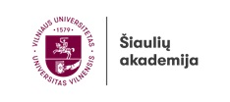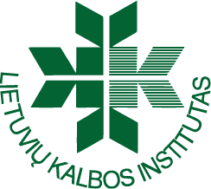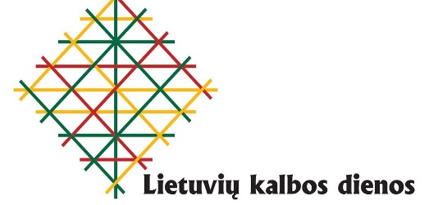
Vilniaus universiteto
Šiaulių akademija
ir
Lietuvių kalbos institutas

Mokslinis-praktinis lietuvių kalbos įgūdžių kvalifikacijos tobulinimo seminaras
LIETUVIŲ KALBOS ŽODŽIAI: CENTRAS IR PERIFERIJA,
skirtas mokytojams, dėstytojams, doktorantams, žurnalistams, redaktoriams, vertėjams ir visiems, kurie domisi lietuvių kalba
Seminaro programa

2021 m. gegužės 6 d.

14.00–14.35 dr. Danutė Liutkevičienė (LKI Bendrinės kalbos tyrimų centro vyresnioji mokslo darbuotoja). Kaip gimsta norminamasis bendrinės kalbos žodynas.
14.35–14.45 Klausimai, diskusijos.
14.45–15.20 dr. Jolita Urbanavičienė (LKI Bendrinės kalbos tyrimų centro vyresnioji mokslo darbuotoja). Tarmių leksikos rinkimas šiandien: elektroninė Lietuvių kalbos žodyno Tarmių kartoteka.
15.20–15.30 Klausimai, diskusijos.
15.30–16.05 dr. Aurelija Gritėnienė (LKI Bendrinės kalbos tyrimų centro vyresnioji mokslo darbuotoja). Grožinė lietuvių autorių literatūra vaikams ir paaugliams: kalbos ribos ir užribiai.
16.05–16.30 Klausimai ir diskusijos.
16.30–17.05 dr. Jolanta Vaskelienė (VU ŠA Regionų plėtros instituto docentė, vyresnioji mokslo darbuotoja). Lietuvių autorių naujadarai: daryba, semantika, funkcijos tekste.
17.05–17.15 Klausimai, diskusijos.
17.15–17.50 dr. Rūta Kazlauskaitė (VU ŠA Regionų plėtros instituto docentė). Naujieji spalvų pavadinimai: struktūra ir semantika.
17.50–18.00 Klausimai, diskusijos.
18.00–18.30 Apibendrinimas.

Seminaras vyks nuotoliniu būdu per Microsoft Teams platformą.

Seminaro dalyviams gali būti išduoti 6 akad. val. kvalifikacijos tobulinimo pažymėjimai.
Registracijos forma: https://bit.ly/32cD0Ex

